Indice

Introduzione 2

Registrazione utente e accesso 2

Registrazione utente 2

Login 3

Logout 3

Sezione notifiche 4

Sezione eventi 4

Calendario 5

# Introduzione

Questo documento descrive le possibili modalità di interazione tra l’utente ed il sistema nelle varie sezioni dell’applicazione.

# Registrazione utente e accesso

## **Registrazione utente**

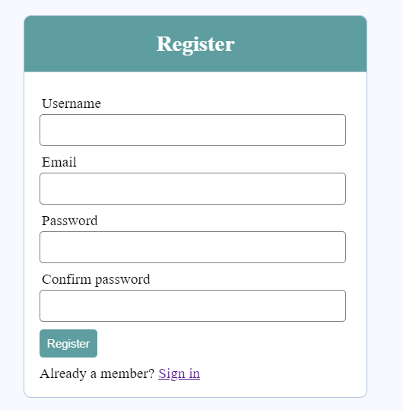

La prima cosa da fare quando un nuovo utente decide di utilizzare il sistema è l’operazione di registrazione utente. A differenza di molti altri casi per registrarsi al sistema è sufficiente inserire i quattro campi che possiamo vedere nella figura in alto: un nome utente, un indirizzo e-mail e due volte la password.

## **Login**

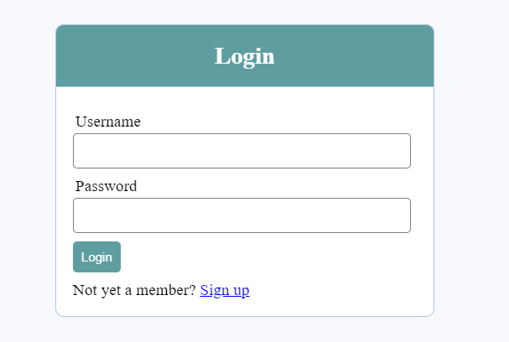

La funzione di login è necessaria per dare la possibilità agli utenti autorizzati di interagire con il sistema. Accedendo a questo, la prima azione che gli utenti potranno (e dovranno) compiere sarà proprio l’inserimento delle loro credenziali (username e password) ricevute dall’amministratore di sistema, oppure ottenute tramite la procedura di registrazione.

## **Logout**

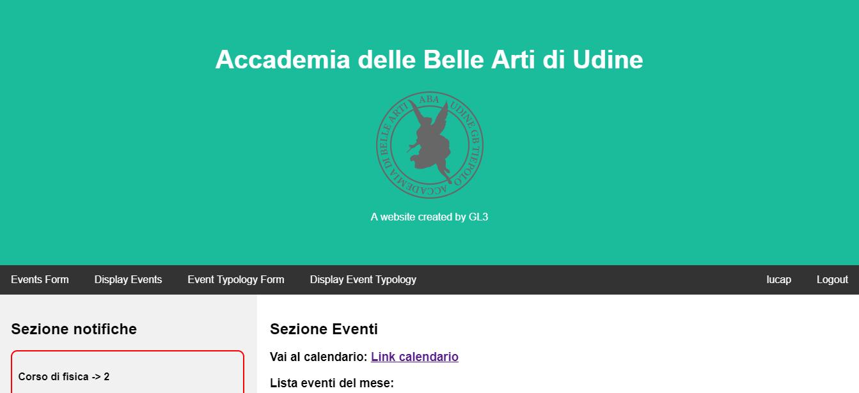

Il logout potrà essere effettuato dagli utenti in qualsiasi momento (ed è fortemente consigliato al termine delle operazioni da svolgere) tramite un apposito comando “Logout” presente nella schermata principale (home page) del sistema. Una volta effettuato il logout, gli utenti verranno rimandati alla pagina di login, in modo da velocizzare l’accesso di un diverso utente.

# Sezione notifiche

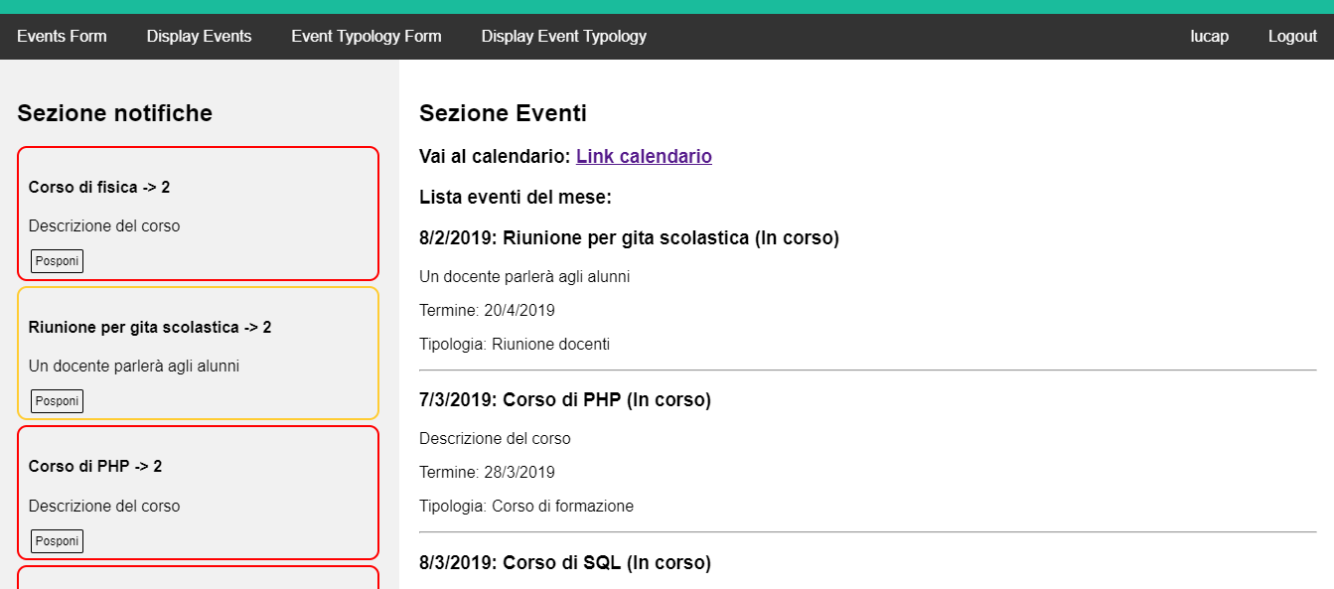

La sezione notifiche a cui si accede comodamente dalla home page dopo aver effettuato l’accesso (login) al sistema, mostra gli eventi in scadenza e permette, tramite click sul tasto “Posponi”, di chiudere temporaneamente e una alla volta le varie notifiche. Per le notifiche con priorità alta appariranno delle finestre di dialogo (pop-up) che inviteranno l’utente ad occuparsi del contenuto della notifica.

# Sezione eventi



La sezione eventi mostra una lista con gli eventi imminenti, per ogni evento abbiamo la data di inizio, il titolo dell’evento, la descrizione, la data di fine evento e la tipologia dell’evento. Da questa sezione è possibile accedere al calendario che permette di visualizzare gli eventi in modo più chiaro ed intuitivo.

# Calendario

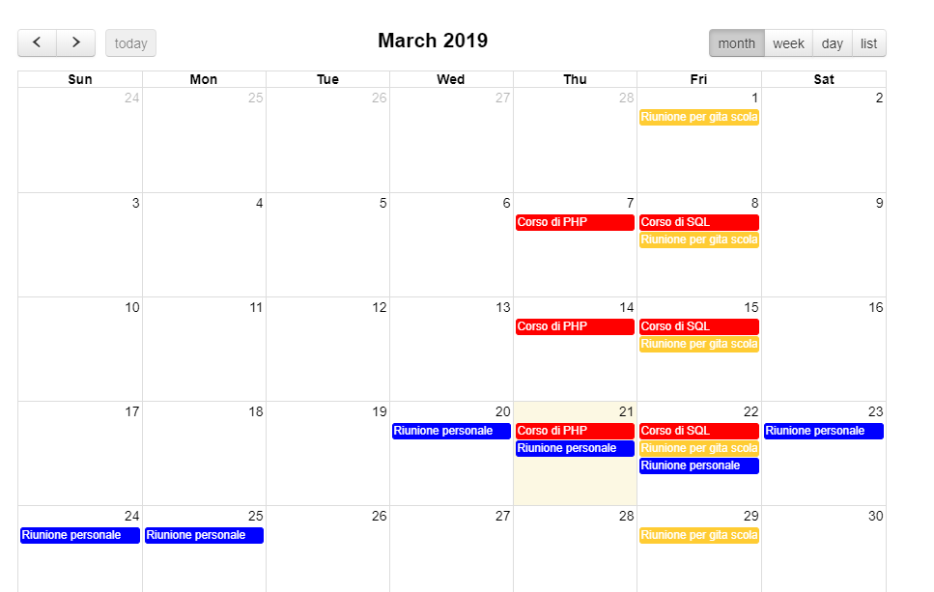

Da questa sezione è possibile visualizzare gli eventi nel modo più intuitivo possibile. Inoltre, è possibile scegliere fra un certo numero di possibili modi per visualizzare gli eventi: vista mensile, vista settimanale, vista giornaliera e lista degli eventi. Nell’immagine in alto viene mostrata una vista mensile mentre in basso abbiamo la visualizzazione di tipo lista che mostra la lista degli eventi nella settimana indicata in alto (17-23 marzo).

